**Valsts budžeta netieši sniegtā finansējuma lietderības izlietojums sabiedriskā labuma organizācijām**

**Valsts iesaiste NVO finansēšanā**

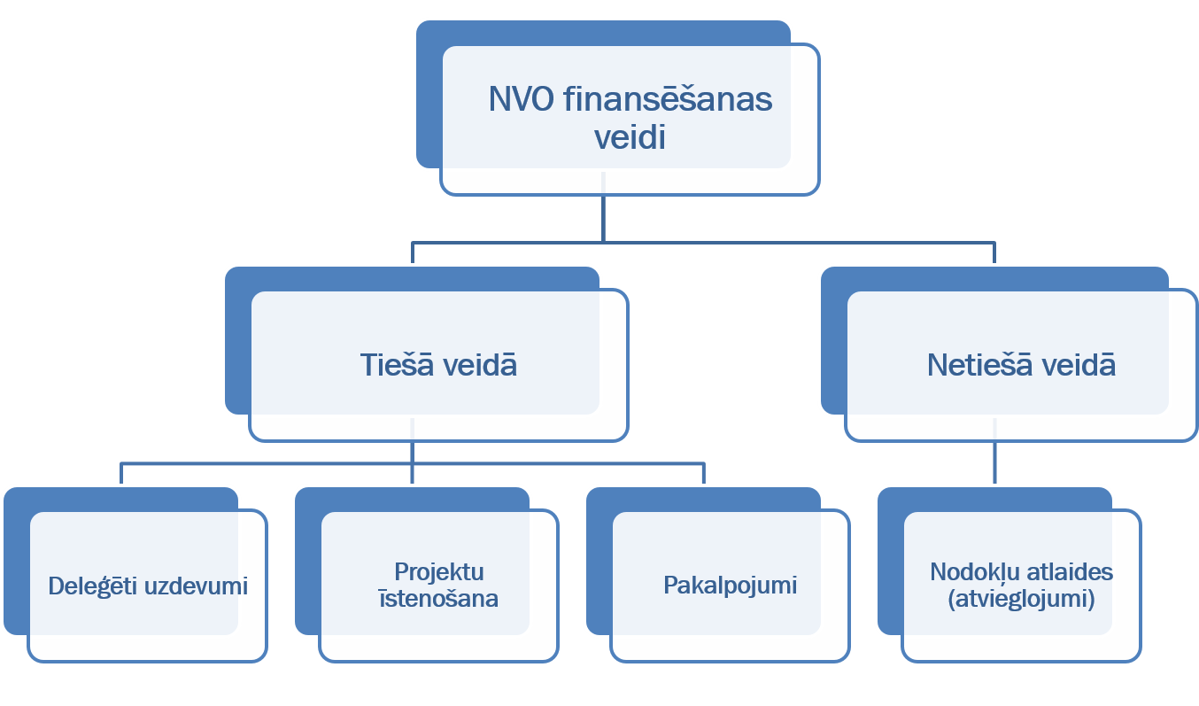

**NVO darbība skaitļos**

**Biedrību un nodibinājumu ieņēmumu struktūra 2014.-2016.gadā**

|  |  |  |
| --- | --- | --- |
| **Gads** | **Ieņēmumi kopā (milj. EUR)** | **t.sk., ieņēmumi no saimnieciskās darbības (milj. EUR)** |
| **2014.** | **324,5** | **116,8** |
| **2015.** | **288,8** | **102,3** |
| **2016.** | **297,2** | **96,7** |

**NVO* saņemtie ziedojumi un dāvinājumi 2014.-2016.gadā**

|  |  |  |  |  |
| --- | --- | --- | --- | --- |
| **Gads** | **NVO* ziedojumi un dāvinājumi kopā, (milj. EUR)** | | **t.sk., SLO ziedojumi un dāvinājumi, (milj. EUR)** | |
|  | **Saņemti** | **Izlietoti** | **Saņemti** | **Izlietoti** |
| **2014.** | **90,9** | **83,2** | **54,0** | **49,1** |
| **2015.** | **96,7** | **89,1** | **57,0** | **52,3** |
| **2016.** | **97,8** | **90,3** | **52,7** | **48,5** |

NVO* - biedrības, nodibinājumi, reliģiskās organizācijas, politiskās partijas un arodbiedrības

**NVO, t.sk., SLO, samaksātie nodokļi 2014. -2016.gadā (EUR)**

**Biedrību un nodibinājumu ieņēmumu struktūra**

|  |  |  |  |  |  |  |
| --- | --- | --- | --- | --- | --- | --- |
|  | **2014.** | | **2015.** | | **2016.** | |
| **Ieņēmumi** | milj.EUR | % | milj.EUR | % | milj.EUR | % |
| Biedru naudas, iestāšanās naudas un citas gadskārtējās iemaksas | 35,9 | 11,0 | 37,5 | 13,0 | 41,7 | 14,0 |
| Ziedojumi un dāvinājumi | 80,4 | 24,8 | 80,6 | 27,9 | 79,8 | 26,9 |
| Ieņēmumi no saimnieciskās darbības | 116,8 | 36,0 | 102,3 | 35,4 | 96,7 | 32,5 |
| Saņemtās dotācijas (pašvaldību un valsts atbalsts) | 91,4 | 28,2 | 68,4 | 23,7 | 78,9 | 26,6 |
| **Kopā:** | **324,5** | | **288,8** | | **297,1** | |

**Informācija par NVO ar SLO statusu**

**2016.gadā 2 640 NVO ir SLO statuss:**

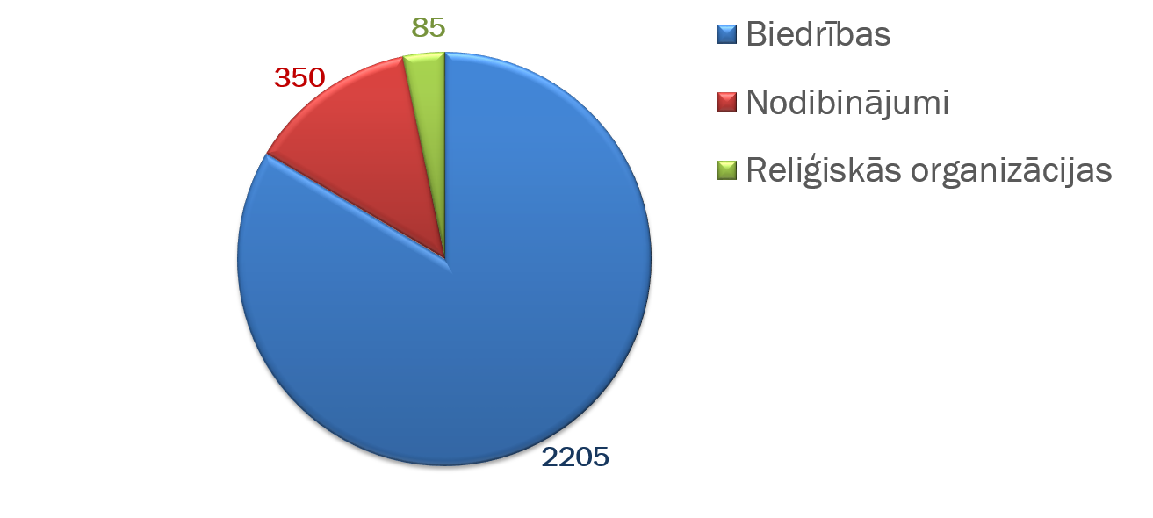

**Informācija par NVO**

**SLO skaits sadalījumā pa NVO organizācijas formām 2016.gadā:**

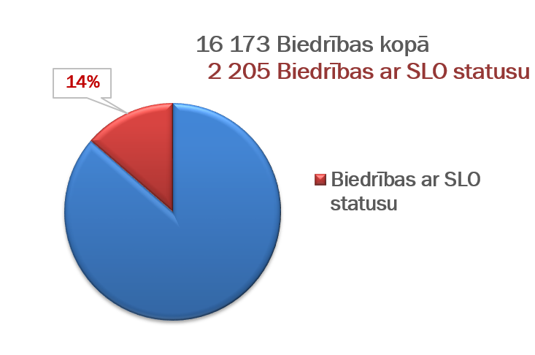

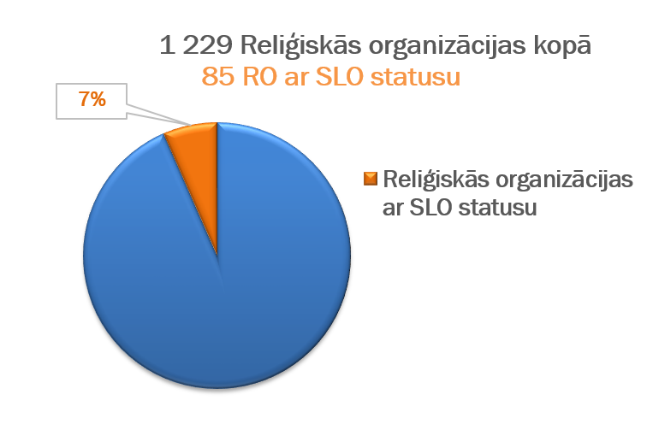

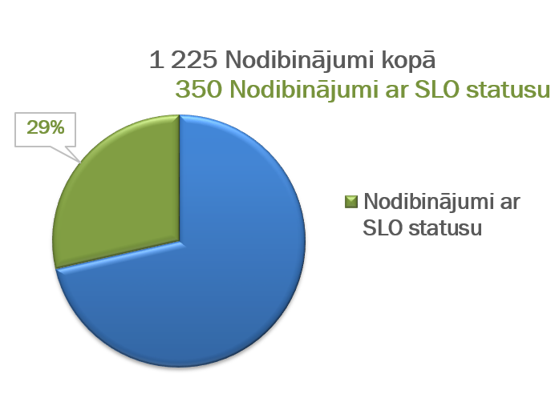

**NVO, t.sk., SLO pieauguma dinamika   
2014.-2016.gadā**

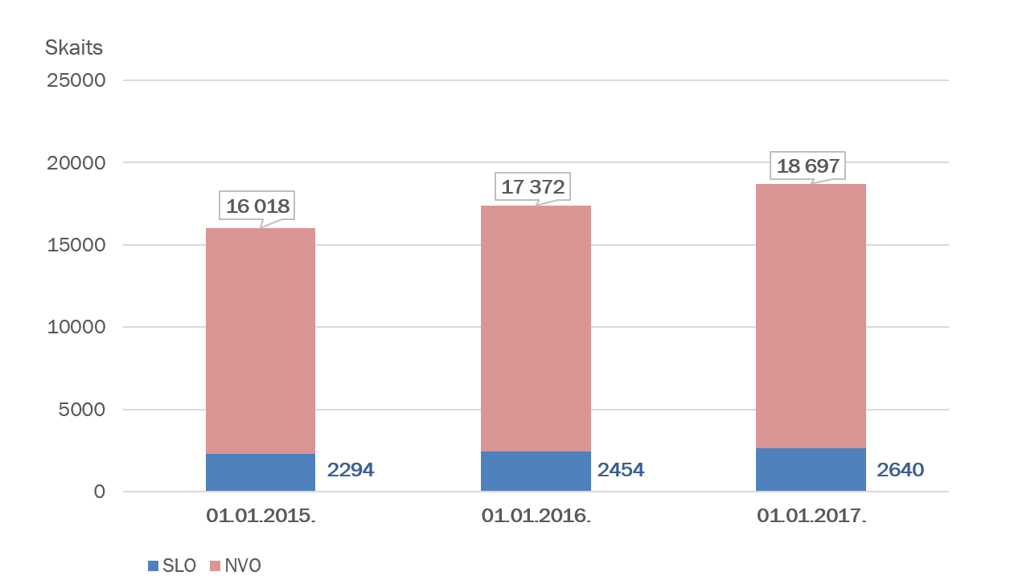

**Sabiedriskā labuma organizāciju skaits**

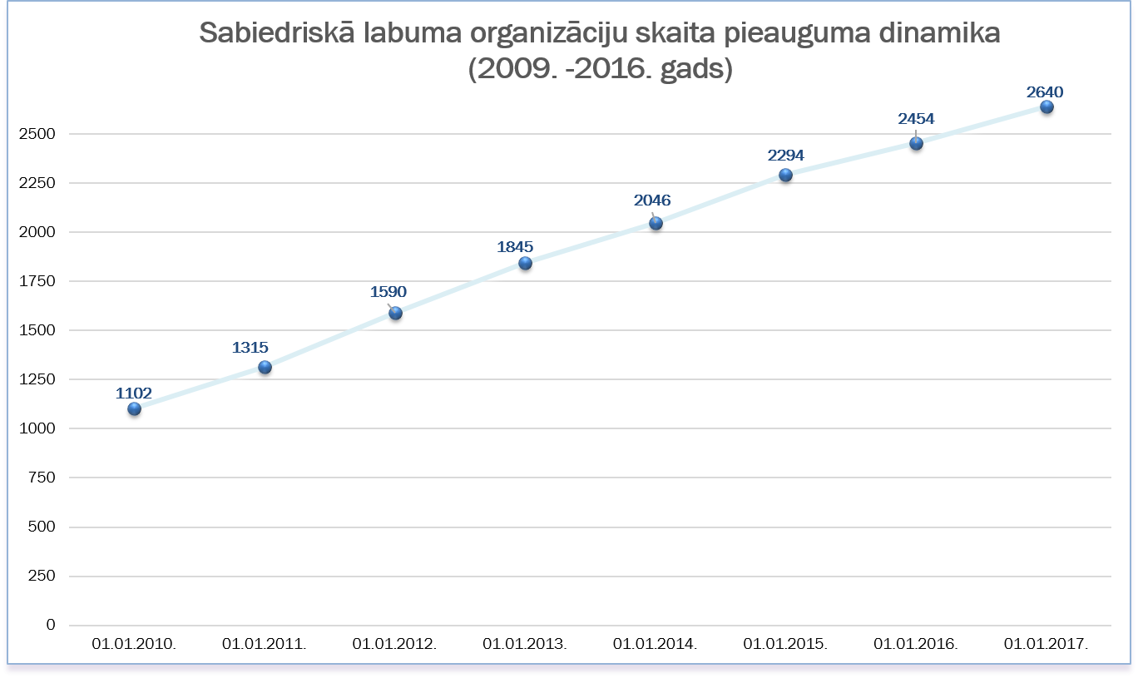

**Valsts kapitālsabiedrību veiktie dāvinājumi (ziedojumi)**

